一、選擇題 (30題 每題2分 共60分) 注意事項: (1) 一、單選題請在電腦卡上作答 (2) 二、計算題請直接於試卷上作答
( )1.下列何種齒輪傳動時，所能傳動的動力最大，噪音最小，且是在兩平行軸間傳動？
(A)斜形齒輪 (B)針形齒輪 (C)螺旋齒輪 (D)直齒正齒輪
( )2.若兩斜齒輪軸線成90°相交，且大小相等，則稱為
(A)斜方齒輪 (B)螺旋斜齒輪 (C)冠狀齒輪 (D)戟齒輪
( )3.欲得到較大的減速比，應採用
(A)行星齒輪組 (B)直齒斜齒輪組 (C)正齒輪組 (D)蝸桿蝸輪組
( )4.蝸桿與蝸輪配合時，均以哪一個為主動件？
(A)視情況而定 (B)兩者均可 (C)蝸桿 (D)蝸輪
( )5.齒輪之傳動是屬於
(A)先滾動再滑動後滾動 (B)先滑動再滾動後滑動 (C)純滑動摩擦 (D)純滾動摩擦
( )6.兩相嚙合傳動之齒輪，何者應相同？
(A)齒數 (B)轉速 (C)節徑 (D)模數
( )7.下列有關齒形的敘述，何者為正確？
(A)徑節愈大，齒形愈大 (B)模數愈大，齒形愈大 (C)徑節等於直徑除以齒數 (D)周節等於齒數除以節圓周
( )8.公制模數齒輪制中，常用壓力角計有14.5°、15°、20°、22.5°等四種，目前我國中央標準局制定採用之壓力角為
(A) 15° (B) 14.5° (C) 20° (D) 22.5°
( )9.對於兩個相嚙合齒輪，以下敘述何者錯誤？
(A)周節相同 (B)轉速比與齒數成反比 (C)轉速比與節圓直徑成正比 (D)模數相同
( )10.漸開線齒輪的壓力線會與下列哪一個圓相切？
(A)基圓 (B)齒底圓 (C)齒冠圓 (D)節圓
( )11.一對擺線齒輪傳動時，其壓力角將隨時在改變，而其在節點處之壓力角應為
(A) 30° (B) 0° (C) 60° (D) 90°
( )12.下列對漸開線齒輪之敘述，何者是錯誤的？
(A)齒形由單一曲線形成 (B)製造較容易 (C)互換性高 (D)壓力角隨時在變
( )13.擺線齒輪比漸開線齒輪製造較為困難，是因為擺線齒輪是由幾種不同曲線所組成的？
(A) 4 (B) 3 (C) 2 (D) 5
( )14.一對漸開線正齒輪嚙合傳動，其輪齒自開始接觸至終止，其接觸點永遠落在何處？
(A)節圓上 (B)壓力線上 (C)基圓上 (D)節點上
( )15.設一齒輪之模數為5mm，齒數為25 齒，壓力角為20°，則其基圓直徑為
(A) 5 sin 20° (B) 125 sin 20° (C) 5 cos 20° (D) 125 cos 20° mm
( )16.一標準正齒輪之模數為10mm，則其齒深為
(A) 25.4 (B) 20 (C) 10 (D) 22.5 mm
( )17.設有一模數為4mm，齒數為40 齒之正齒輪，則齒輪之周節為
(A) 2π (B) 4π (C) 6π (D) 8πmm
( )18.兩外接正齒輪之齒數分別為30 齒及45 齒，設其中心距為150mm，則齒輪之模數M 應為
(A)3 (B)5 (C)2 (D)4 mm
( )19.在齒輪輪系，採用下列何種輪可以改變從動輪之轉向
(A)惰輪 (B)摩擦輪 (C)壓力輪 (D)導輪
( )20.輪系值大於1 的輪系是用來
(A)改變運動方向 (B)增速 (C)減速 (D)傳達大動力
( )21.單式輪系中，惰輪數目為奇數時，則首末兩輪
(A)轉數必不相等 (B)轉向必不相同 (C)轉向必相同 (D)轉數必相等
( )22.已知一輪系之輪系值為－3，若末輪之轉數為順時針120 rpm，則首輪之轉數及轉向為
(A)逆時針40 rpm (B)順時針360 rpm (C)逆時針360 rpm (D)順時針40 rpm
( )23.一般車床的螺絲切削機構，是哪一種輪系的應用？
(A)回歸輪系 (B)周轉輪系 (C)複式輪系 (D)單式輪系
( )24.一般車床的後列齒輪系，是哪一種輪系的應用？
(A)單式輪系 (B)周轉輪系 (C)複式輪系 (D)回歸輪系
( )25.若兩對齒輪之模數相同，以回歸輪系設計傳動時，傳動順序為A → C →D→B，則其齒數比（TA：TB：TC：TD）應為下列何種組合較佳？
(A) 25：14：9：20 (B) 21：9：18：12(C) 25：9：14：20 (D) 20：18：9：21
( )26.若回歸輪系之輪系值為，則下列何種齒輪配合可以採用？
(A) (B) (C) (D)
( )27.如右圖所示之回歸輪系中，各齒輪之模數皆為5mm，若齒輪A、B 及C之齒數分別為30 齒、40 齒及15 齒，則齒輪D 之齒數為
(A) 55 (B) 85 (C) 60 (D) 25 齒
( )28.汽車差動機構中，左右兩軸轉數和等於大齒輪盤轉數之
(A)1 (B) 4 (C)3 (D)2 倍
( )29.在一輪系中，若僅有一輪固定，而其他各輪則圍繞此固定輪旋轉者，稱為
(A)複式輪系 (B)單式輪系 (C)回歸輪系 (D)周轉輪系
( )30.單式斜齒輪之周轉輪系，若首末兩個斜齒輪之齒數相等，則輪系值必為
(A) －1 (B) －2 (C) +1 (D)+2
二、問答題（4題 每題10分 共40分）(答案需註明單位，沒寫或寫錯單位每小題倒扣1分)
1.一公制(mm)正齒輪的齒數為30齒，節圓直徑為60mm，試求該齒輪之?
(1)模數M (2)徑節Pd (3)周節Pc (4)工作深度h (5)齒厚t ？

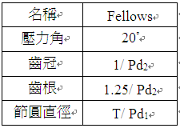
2. 一費洛氏(Fellows)短齒制齒輪(英吋inch)，齒輪徑節為4/5，若齒數為96，試求其 (1)節徑(D)、(2)周節(Pc)、(3)齒冠(a)、(4)齒根(b) 及 (5)齒頂圓直徑(Do)？

3.如圖所示，起重機輪系，曲柄R=25cm，捲筒直徑D=25cm，今欲吊起重量F= 10N之重物時，試求
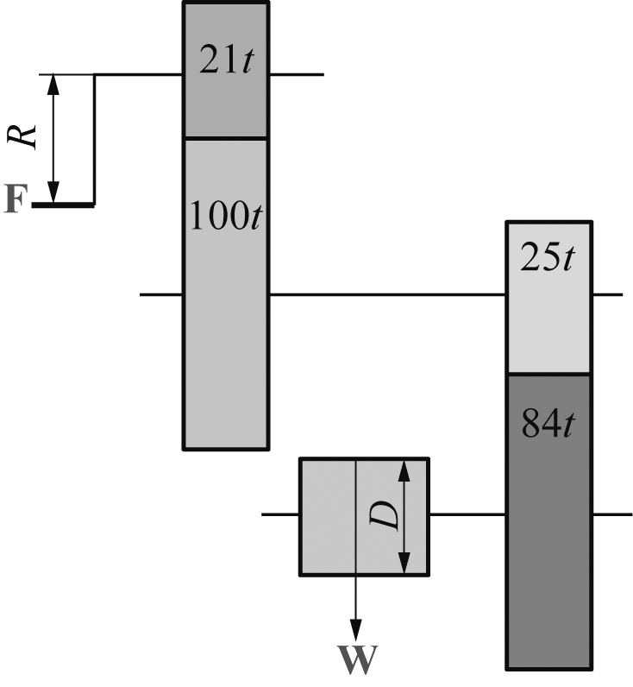
(1)起重機輪系之輪系值e? (2) 可吊起重物W的重量?

4. 如圖所示之周轉輪系，若齒輪A、B、C及D的齒數分別為400、240、480及200齒，輪A轉速為順時針50rpm，旋臂轉
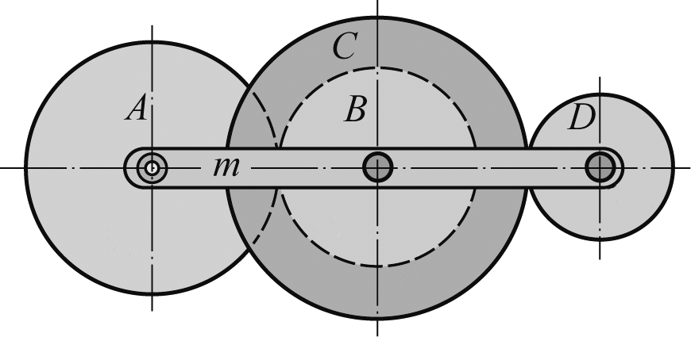
速為逆時針10rpm，則輪D之轉速及轉向為多少? (轉速8分、轉向及單位各1分)

